- 语义分析
- LR(1)和LALR

- 语义分析
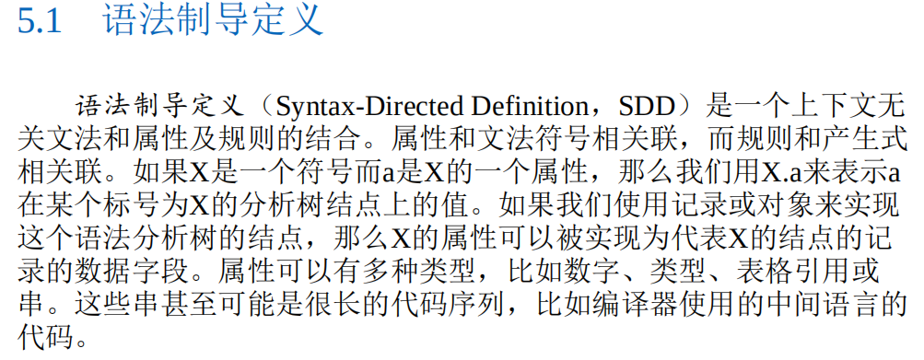
将属性和文法符号关联，规则和产生式关联。
属性分为两类。
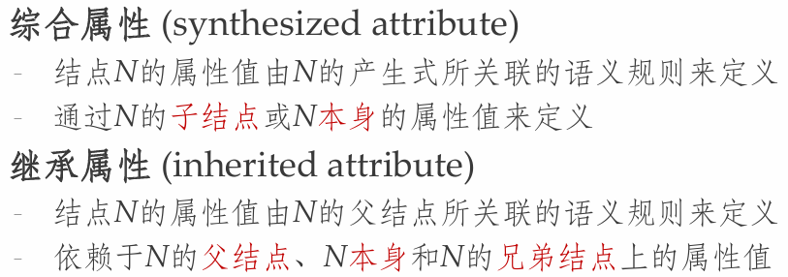
来通过例子理解下两类属性。
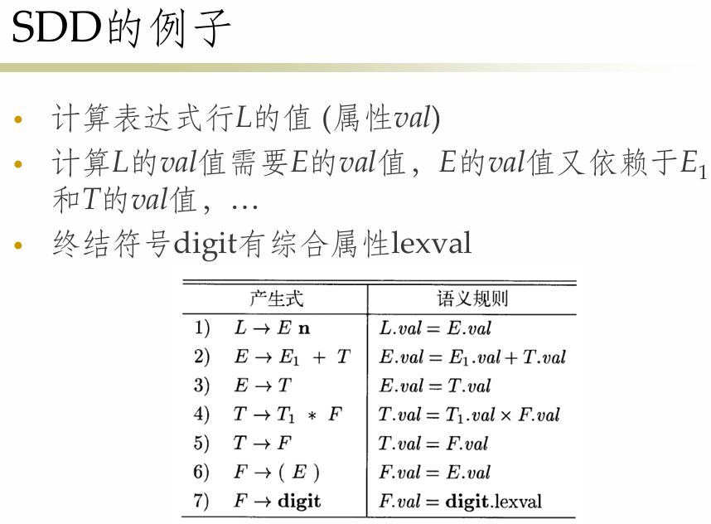
SDD目标是得到一个标注的语法分析树，如何计算？来看一个例子理解。
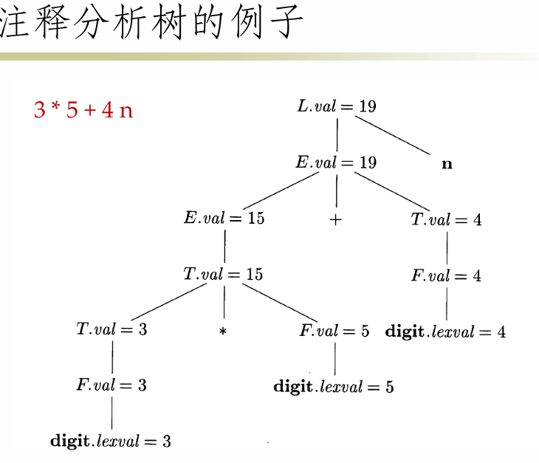
上述例子称为S属性的SDD
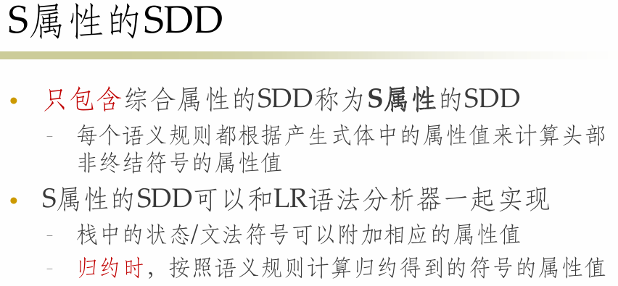
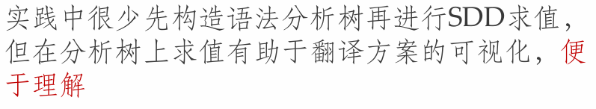
从上述例子的计算中可以感觉出计算顺序。
依赖图描述了某棵特定的分析树上各个属性之间的信息流(计算顺序)– 从实例a1到实例a2的有向边表示计算a2时需要a1的值。
通过例子来理解下。
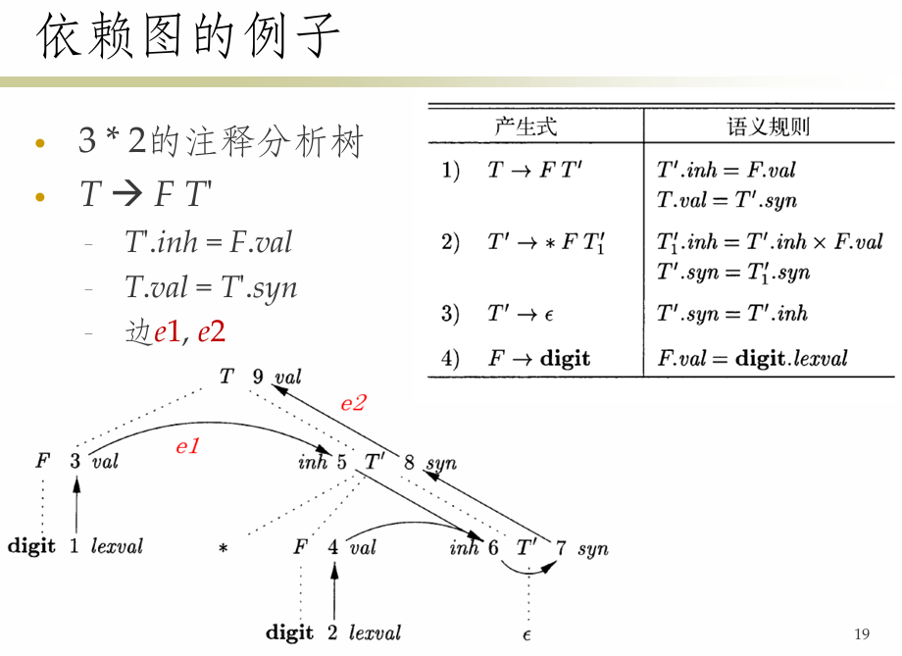
属性值的计算顺序 各个属性值需要按照依赖图的拓扑排序 (topological sort) 的顺序进行计算– 如果依赖图中存在环，则属性计算无法进行(无法排序) 。给定一个SDD，很难判定是否存在一棵分析树， 其对应的依赖图包含环。但是特定类型的SDD一定不包含环，且有固定的 计算顺序– 如：S属性的SDD，L属性的SDD。
S属性的SDD计算较为简单（前者为自顶向下，后者为自底向上）
这里结合上面的例子仔细讲解下。
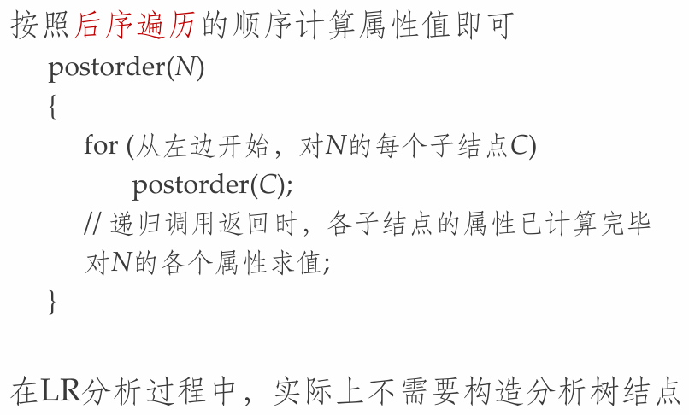
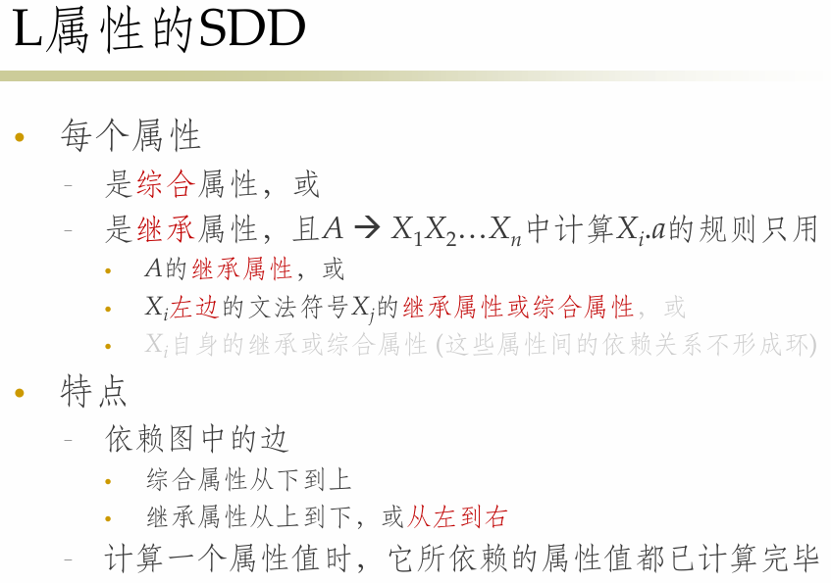
所需的属性都已经计算完毕。
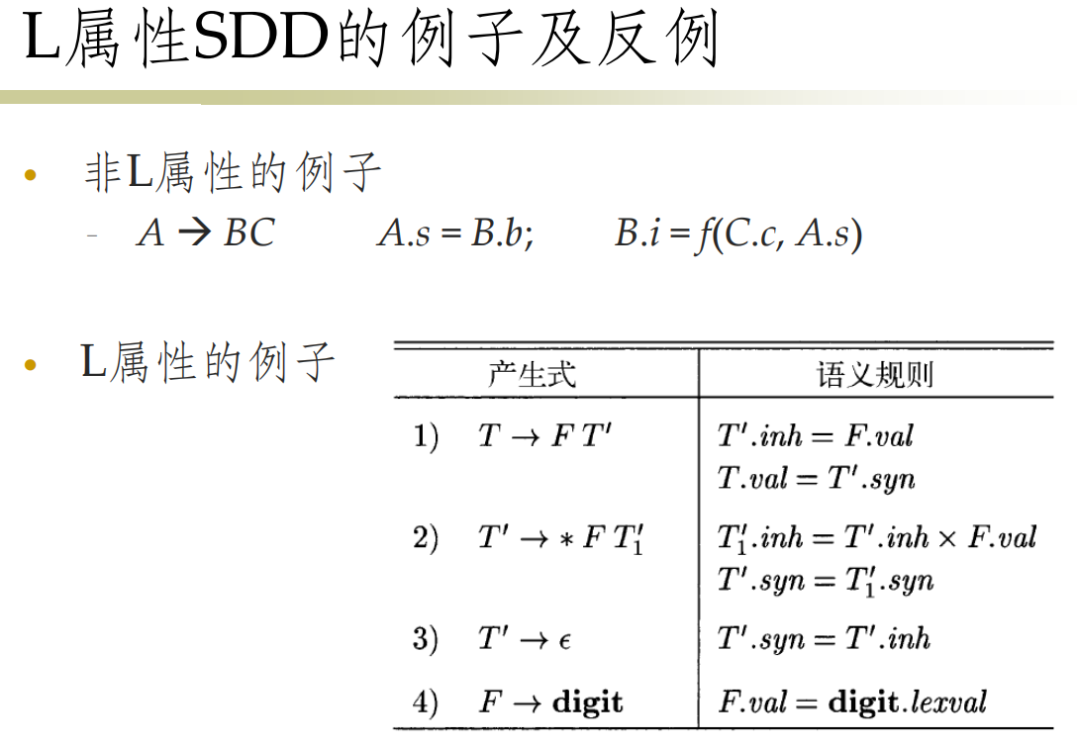
结合例子讲解。（chapter5 p33)
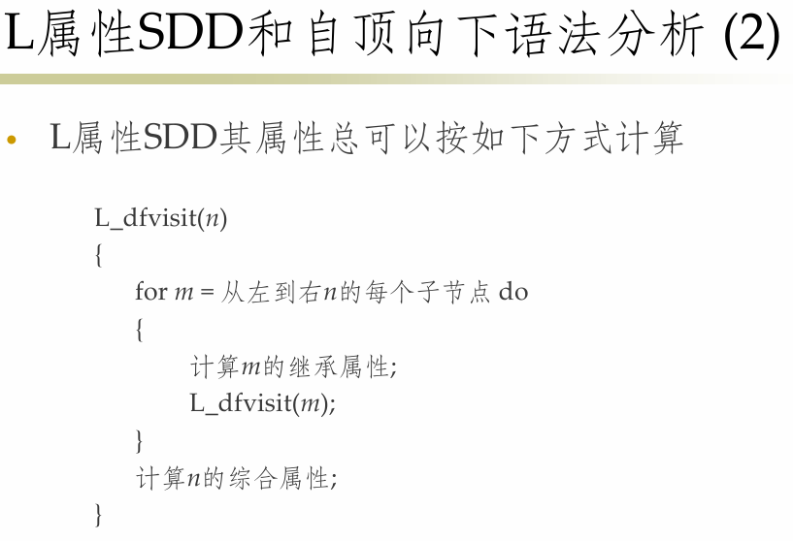
语法制导的翻译方案(SDT) 是在产生式体中嵌入 语义动作(程序片断) 的上下文无关文法
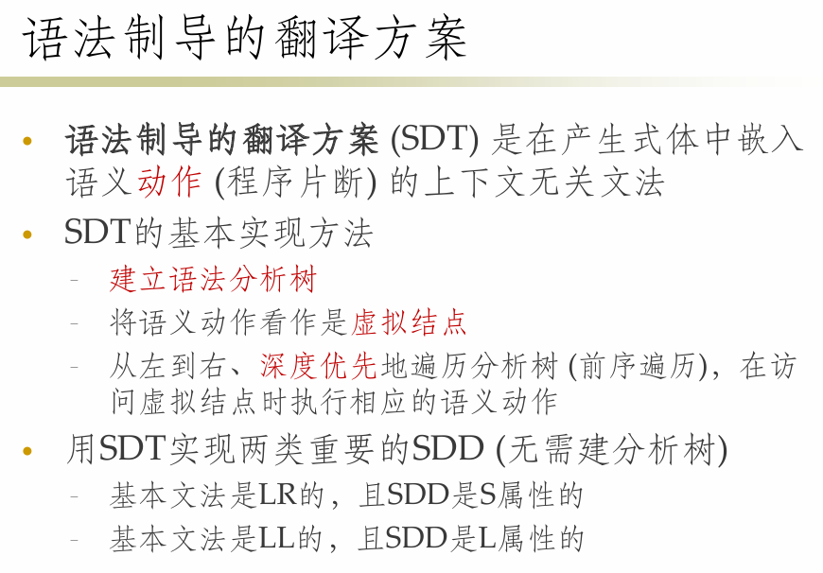
下面例子中的顺序从自顶向下（前面提到的后序遍历）或者自底向上都可以理解
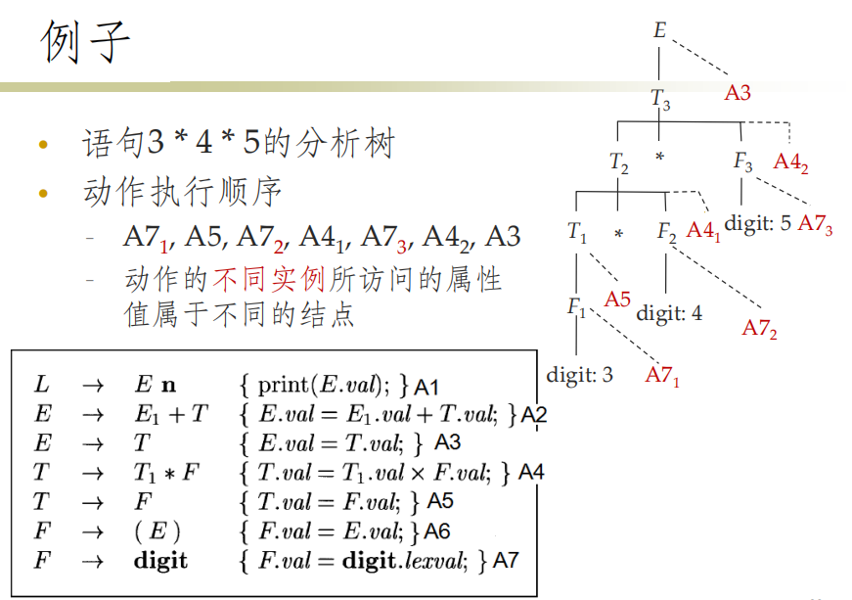
将每个语义动作替换为一个独有的非终结符号Mi，其
产生式为Mi → ε
如果新的文法可以由某种方法进行分析，那么这个
SDT就可以在这个分析过程中实现
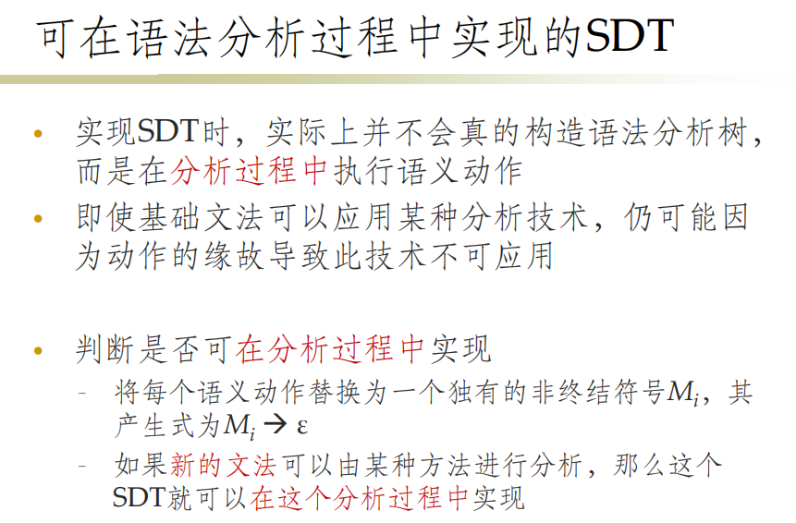
后缀分析方案。
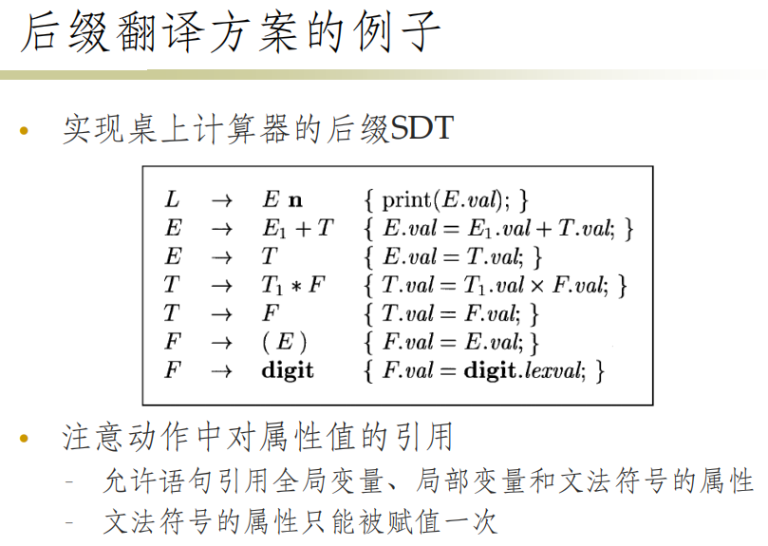
分析栈实现（p44）

消除左递归时的动作应该怎么考虑？
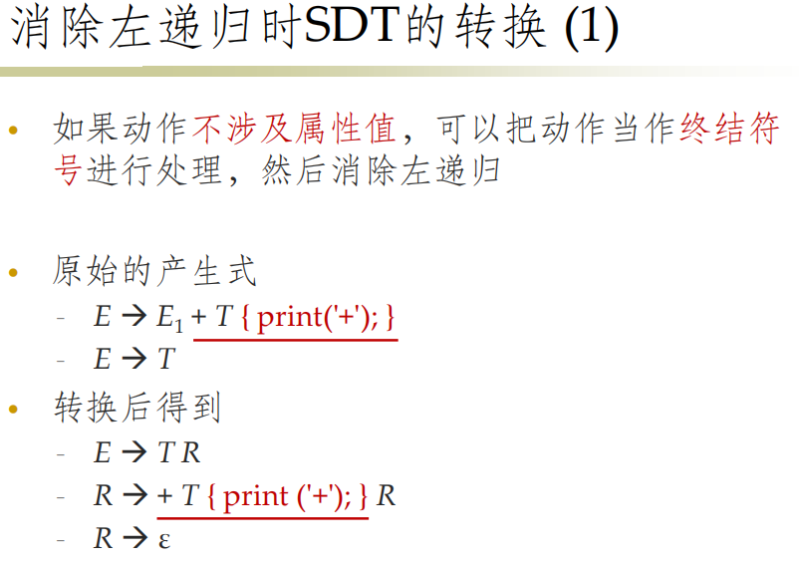
这个例子结合书画图理解。思路是先用继承向下算，然后结束时综合往上传。
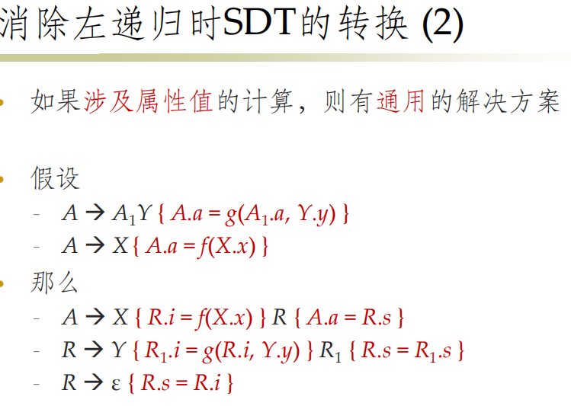

现在考虑更为一般的L属性的SDD。
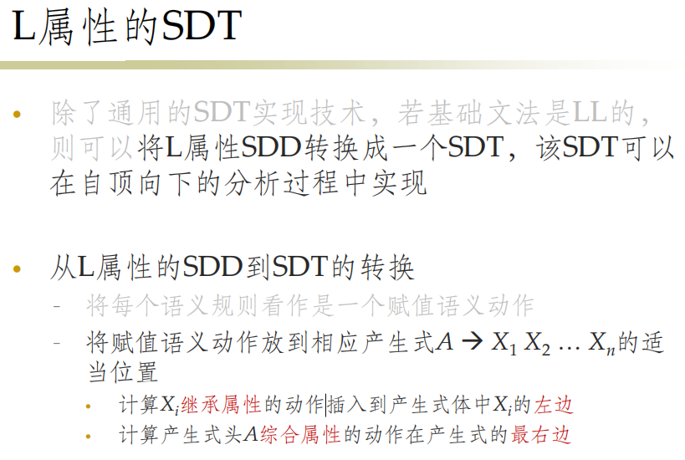
通过一个例子来理解下。
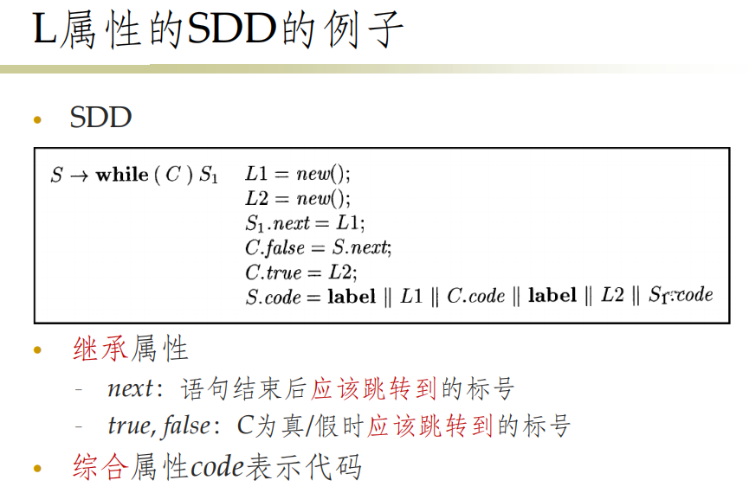
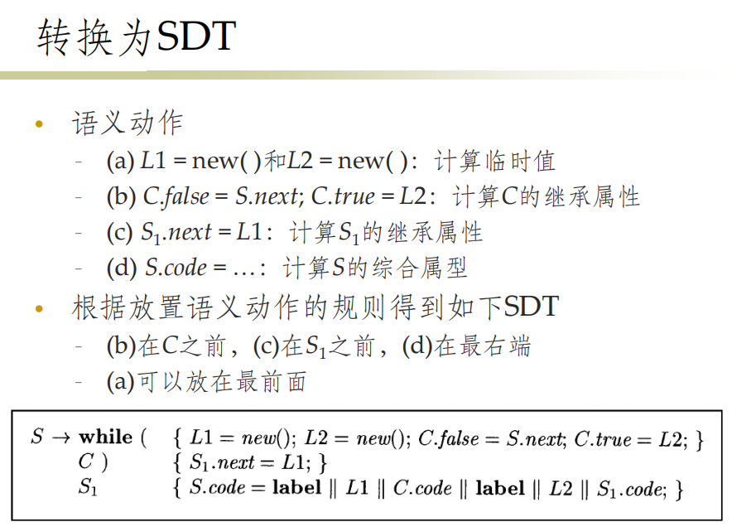
最后来看下实现方式。
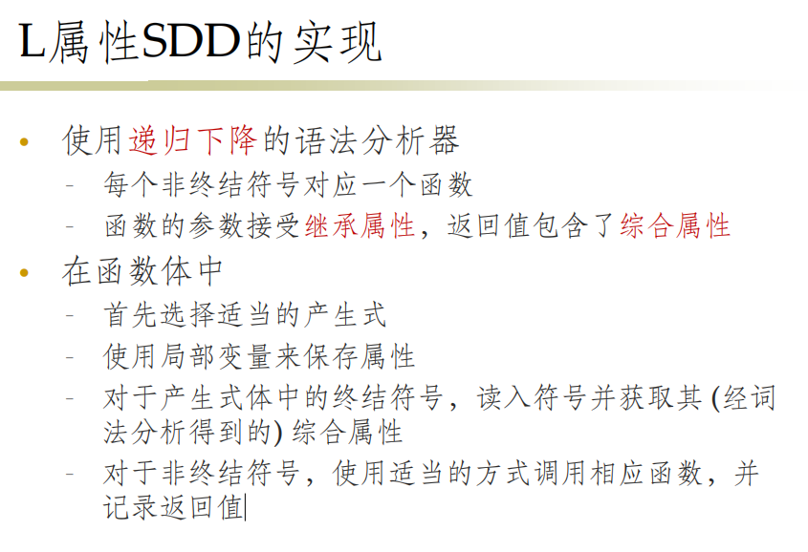
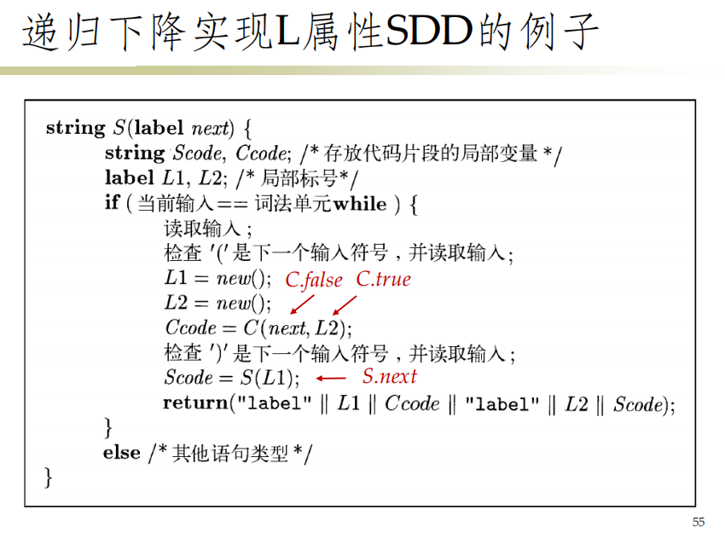

- LR(1)和LALR
步骤为先增广文法并算FIRST和FOLLOW，再画图，然后列表，最后按要求剔除。这里直接用一个例子来讲解。画图这一步是核心。
先看一个简单的例子，结合例子讲算法。(Chapter4 p109)
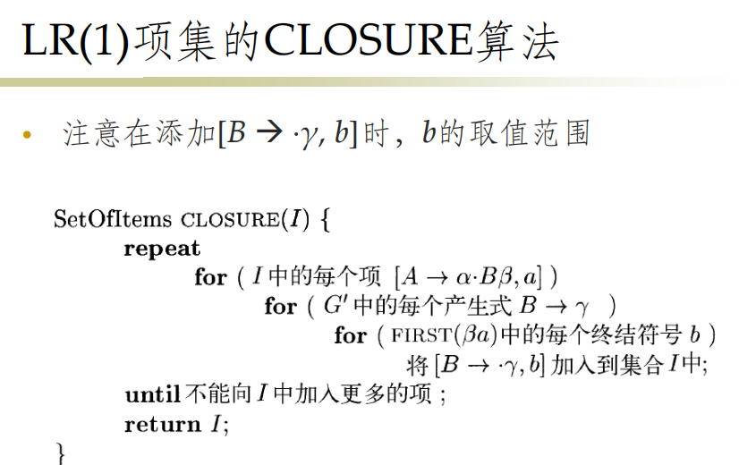
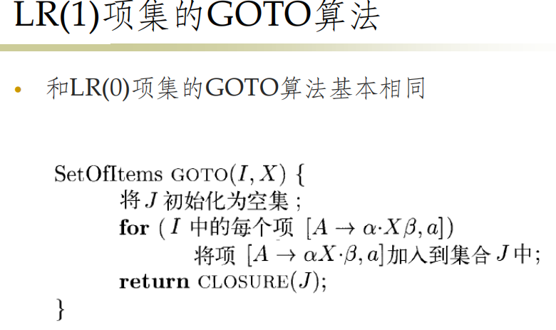
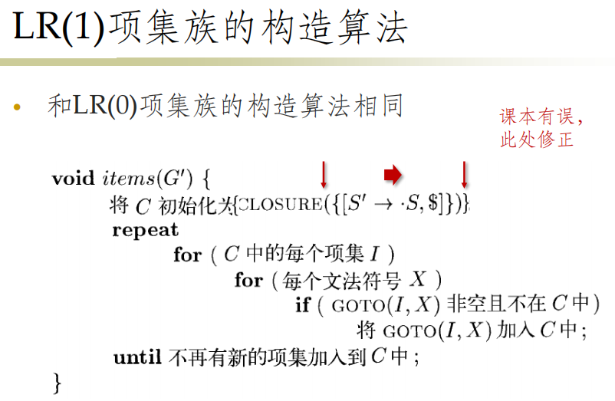
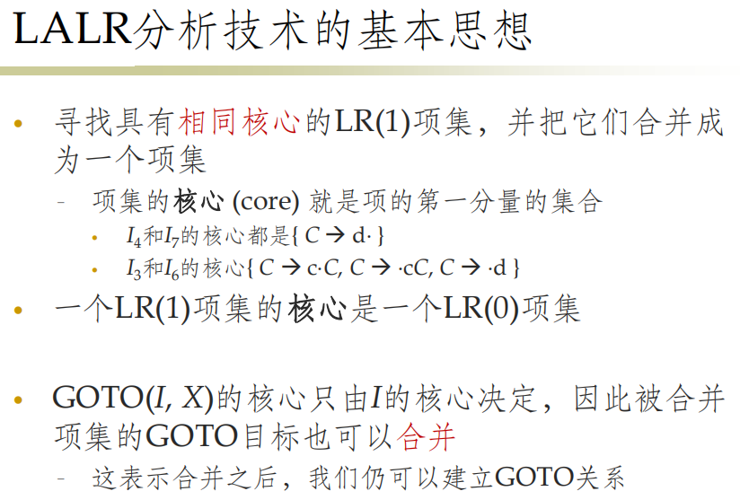
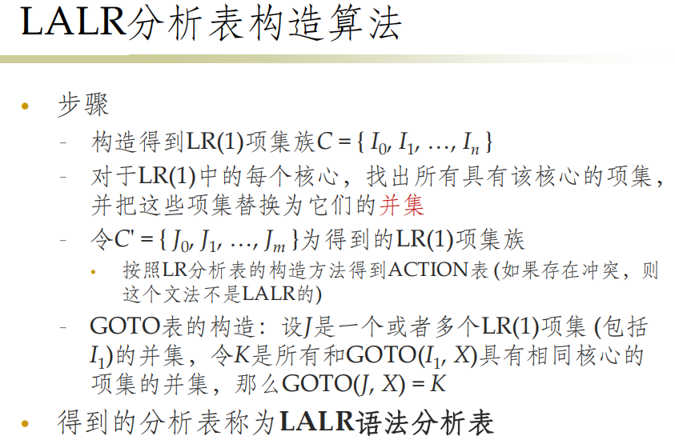
习题的例子，上周群中照片是这题的答案，但上周没有来得及讲完。


